Überblick österreichischer Medienmarkt

Strukturwandel auf dem Zeitungsmarkt

- Zeitungssterben (Parteizeitungen)- Mitte der 80 er Jahre
- Beteiligung deutscher Verlage an österreichische Zeitungen
- Aufschwung der Qualitätspresse
- Neugründung unabhängiger Tageszeitungen

Ad 1. Zeitungssterben (Parteizeitungen)
  - erfolgreichen Boulevardmedien und eine starke Bundesländerpresse brachten die Parteimedien in Bedrängnis
  - ständigen Finanznöten der Parteizeitungen
  - das Fernsehen nahm eine wesentliche Rolle in den politischen PR ein.
  - für die Leser einfach unattraktiv und uninteressant, schließlich verloren sie ihre Glaubwürdigkeit, ihre Leser und schließlich ihre Existenz.

Ad 2. Beteiligung deutscher Verlage an österreichischen Zeitungen
  - Einstieg der „Westdeutschen Allgemeinen Zeitungen“ (WAZ) 1987 bei der „Krone“ und „Kurier“
  - 1988 - Gründung des Verlangkonzerns „Mediaprint“ (WAZ + „Krone“ + „Kurier“

Ad 3. Aufschwung der Qualitätspresse und
Ad 4. Neugründung unabhängiger Tageszeitungen

- 1988: „Der Standard“
- 1989: „SN“- Österreichausgabe
- 1995: „Wirtschaftsblatt“
- 2001: „U-Express“ Versuch der Tageszeitung(„Pendlerzeitung“, „U-Bahn-Zeitung“) wird von Mediaprint herausgegeben 139 000 Exemplare)

Die größten österreichischen Medienunternehmen (1999)
ORF | Wimmer Medien  Oberösterreichische Nachrichten
Mediaprint-Gruppe  Neue Kärntner Tageszeitung, Kurier, Kronen-Zeitung, tv-media, @-media, News, Format, profil ("Formil"), trend, Gusto, Rennbahn-Express, Auto-Revue, Yacht-Revue, Golf-Revue, Bühne | Landesverlag-Gruppe
Styria-Gruppe  Kleine Zeitung, Die Presse | NÖ Pressehaus
News-Gruppe | Vorarlberger Medienhaus
Tiroler Tageszeitung | Standard Verlag
Familiapress | Salzburger Nachrichten
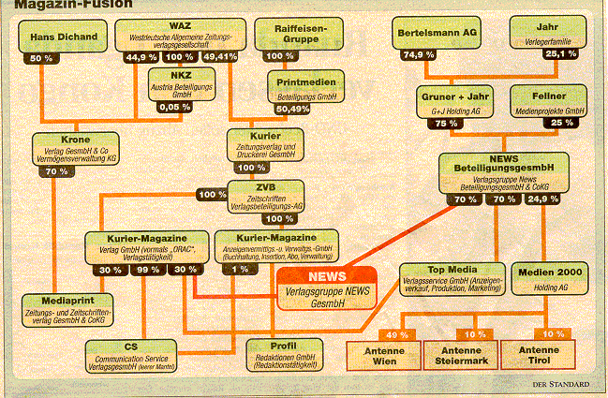
(Aus dem Standard vom 1.3.2001)
Zur Zeit existieren in Österreich 15 Tageszeitungen (16, wenn man die Graz- und die Klagenfurt-Ausgabe der Kleinen Zeitung extra zählt, 17 mit der Gratis-U-Bahn-Zeitung). Gesamtreichweite aller österreichischen Tageszeitungen in Österreich: zur Zeit 75%
Zeitungstypologie
Grobdifferenzierung der Tageszeitungen nach inhaltlichen Kriterien, nach Verbreitungsgebiet und nach der überwiegenden Vertriebsart in:
1. Qualitätszeitungen
2. Bundsländerzeitungen
3. Boulevardzeitungen

1. Qualitätszeitungen

Der Standard

Die Presse

Salzburger Nachrichten

Neues Volksblatt

Wirtschaftsblatt

2. Boulevardzeitungen

Neue Kronenzeitung

Kurier

Kleine Zeitung

3. Bundesländerzeitungen

Oberösterreichische Nachrichten (OÖN)

Tiroler Tageszeitung

Vorarlberger Nachrichten

Neue Kärntner Tageszeitung

Wiener Zeitung

Neue Vorarlberger Tageszeitung

Salzburger Volkszeitung

Typologie von Zeitungen (Zeitungsgattungen)

- Urban verwurzelte und stark regionalisierte Boulevardzeitungen
- Neue Kronen Zeitung

- Überregionale Qualitätspresse
  - Die Presse
  - Der Standard
  - Salzburger Nachrichten (SN)
- Bundesländerzeitungen (Regionalpresse)
- Kleine Zeitung
- Oberösterreichische Nachrichten (OÖN)
- Salzburger Nachrichten (Regionalausgabe)
- Tiroler Tageszeitung
- Vorarlberger Nachrichten

- Regionale Zweitzeitungen (Unterteilung der Bundesländerzeitungen)
- Kärntner Tageszeitung
- Neue Vorarlberger Tageszeitung
Regionale Tageszeitungen in Parteienbesitz:
- Neues Volksblatt (Linz) – ÖVP
- Salzburger Volkszeitung (Salzburg) – ÖVP
Überregionale Tageszeitung im Eigentum der Republik Österreich:
- Wiener Zeitung
- Mid Market Paper (=überregionale Tageszeitung zwischen Qualitätszeitung und Boulevard positioniert:
- Kurier
- Special-Interest-Tageszeitung
- Wirtschaftsblatt (Schwerpunkt: Wirtschaft)

7. „Pendlerzeitungen“
  - U-Express

Die Media Analyse (www.media-analyse.co.at)

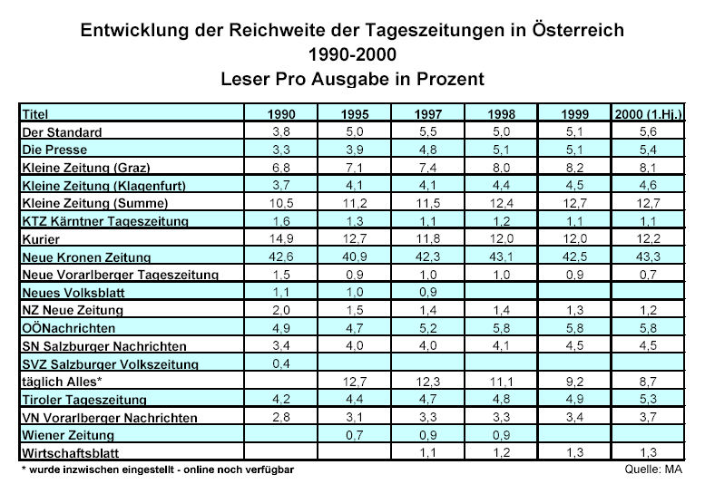

Bereich: Presse
Tageszeitungen
Der Standard; Die Presse; Kurier; Kronen-Zeitung; Wirtschaftsblatt; Kleine Zeitung (Graz), (Kombi), (Klagenfurt); Neue Kärntner Tageszeitung (KTZ); Neues Volksblatt;
Oberösterreichische Nachrichten (OÖN); Salzburger Nachrichten

Supplements
Kurier-Freizeit; Tele; TV-Woche

Regionale Wochenzeitungen
Niederösterreichische Nachrichten (NÖN); NÖ Rundschau; Die Burgenland. Woche; Die Steirische; Linzer Rundschau; OÖ Rundschau; Salzburger Fenster (14-täglich); Salzburger Woche; Salzburger Nachrichten; NÖN/NÖ Rundschau

Wochenmagazine
Bunte; Der Spiegel; Die Furche; Die Ganze Woche; E-Media (14-täglich); Falter; Format
Freizeit Revue; News; Profil; Sportwoche; Stern; TV-Media

Monatsmagazine
Die Wirtschaft; Geo Gewinn Gusto; New Business; Option; ORF-Nachlese; Rennbahn; Express; Seitenblicke Magazin; Top Gewinn; Trend; Wiener

Special Interest (Illustrierte/Magazine)
Besser Wohnen; H.O.M.E; Immobilien Magazin; Schöner Wohnen; Computerwelt; Gesundheit; Medizin Populär; Alles Auto; Auto Revue;

Frauenmagazine
Beauty; Brigitte; Burda Mode + Magazin; Diva; Eltern; Freundin; Für Sie; Petra; Vital; Wellness Magazin; Welt der Frau; Wienerin;

Kombinationen
Top Kombi; Nachrichten Kombi; Media Kombi; Best of Orac Kombi; Buisness to Buisness Kombi; Buiseness 2 Buisness Kombi; Buisness People Kombi; Wohnen & Design Kombi
Freizeit Kombi; Lifestyle Kombi; Männer/Jugend Kombi

Die Kronen Zeitung

2. 1. 1900 gegründet

1944 eingestellt

11.4.1959 als Boulevardblatt im Kleinformat

Gründer: Hans Dichand

„Kronen Zeitung – Geschichte eines Erfolges“

„ein gern gesehener Nachbar“

"nie hochtrabend, nie Schwulstig und verschwiegen, sondern immer gemeinverständlich, gemütlich-österreichisch"

Dichand (Cato): „Das „Hauptgeheimnis“ um erfolgreich zu sein ist, dem Leser nahe zu sein...“

Titel: Kronen Zeitung - Tag für Tag ein Boulevardstück

Originaltitel: Krone, l´Autriche entre les lignes

Land: Österreich

Jahr: 2002

Start: 29.11.2002

Genre: Dokumentation

Spielzeit: 57

Regie: Nathalie Borgers

Darsteller: Hans Dichand, Kurt Krenn, Wolf Martin, Andreas Mölzer

Original-Stimmen:Heike Kossmann

Drehbuch: Johannes Rosenberger

Produzent: Johannes Rosenberger

Kamera: Jerzy Palacz

Schnitt:Stephanie Perrin, Monika Willi

NEUE OZ (Osnabrücker Zeitung) berichtet:

25.10.2002 Medien

„Kronenzeitung - Tag für Tag ein Boulevardstück - Arte, 22. 15 Uhr

Jeden Tag ein Stück heile Welt, saftige Skandale, Sport, aber auch katholische Heilsbotschaften neben Horoskopen und nackten Frauen – das ist die ebenso einfache wie lukrative Machart, die die ,,Kronen-Zeitung“ zur, gemessen an der Reichweite, erfolgreichsten Zeitung der Welt werden lässt. Eine Erfolgsstory ,,Made in Austria“ also - doch eine umstrittene.

Denn es sind schließlich nicht die vielen herzigen Tiergeschichten, die das Blatt immer wieder in die Schusslinie der Kritik bringen, sondern sein Machteinfluss. Als kleinbürgerliche ,,Hausmeister-Zeitung“ bei Intellektuellen verschrien, schüre das Blatt, so seine Gegner, Ressentiments und Stimmungen – meist gegen Ausländer.

So etwa soll die ,,Krone“ mit ihrer populären Machart einen Rechtspopulisten wie Jörg Haider erst zur Macht verholfen haben. Kein Wunder, bei Angst schürenden Schlagzeilen wie ,,Österreich ein Moslemland?". Und auch der Presserat rügte die Zeitung schon häufig wegen Fremdenfeindlichkeit und Antisemitismus - angesichts ihrer Quasi-Monopolstellung und einer sehr treuen Leserschaft allerdings ohne Erfolg. Kein Wunder also, wenn Widersacher da resignieren, zittern oder vergeblich gegen Chefredakteur Hans Dichand kämpfen.“

Quellenverzeichnis:
Hannes Haas: Druckmedien und Kommunikationsordnung: Struktur, Organisation und Funktion; WUV; Wien 2000
W. Duchkowitsch: Einführung in die Medien- und Kommunikationsgeschichte; WUV; Wien 2000
http://www.media-analyse.co.at
http://www.voez.at/download/Gutachten_Ring_Wettbewerbssituation.pdf
http://derstandard.at/?ressort=Kronedoku
http://members.chello.at/thomas.knob/JOURN1.htm
http://members.chello.at/thomas.knob/JOURN2.htm#KAPITEL_12

